HW7

不小心弄了兩個一樣的檔案 figure1.cpp 和answer1.cpp是一樣的。

Answer1 :

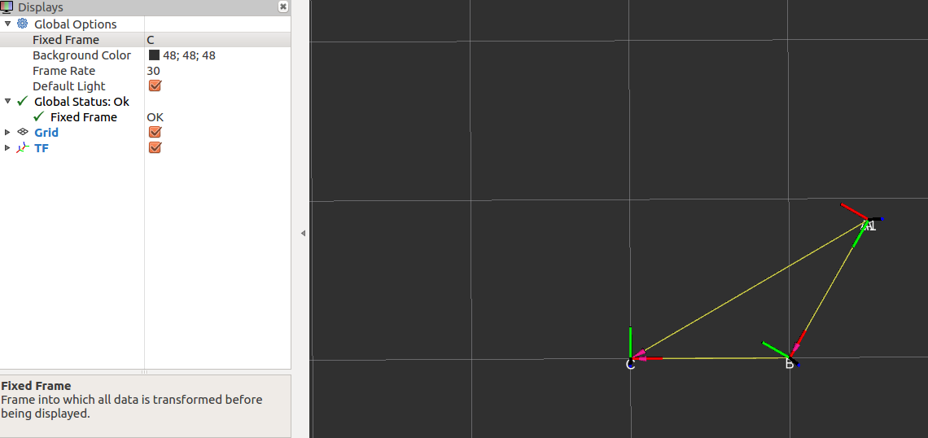

Answer2:

